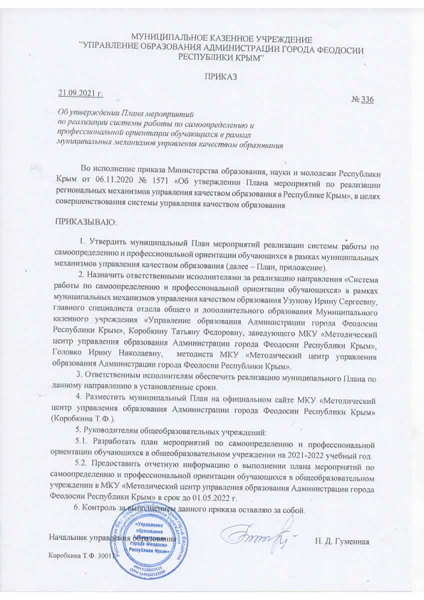
Приложение
к приказу № 336 от 21.09.2021

ПЛАН МЕРОПРИЯТИЙ
по самоопределению и профессиональной ориентации обучающихся
в общеобразовательных учреждениях г Феодосии на 2021-2022 учебный год

№  п/п | Мероприятия | Сроки  проведения | Ответственные  исполнители
Организационное и методическое сопровождение профессионального самоопределения обучающихся

1.1. | Обеспечение реализации Концепции системы работы по самоопределения и профессиональной ориентации обучающихся в Республике Крым | В течение учебного года | Руководители общеобразовательных учреждений
1.2. | Издание приказа управления образования об утверждении плана мероприятий по содействию профессиональному самоопределению обучающихся общеобразовательных учреждений | сентябрь | Методический центр
1.3. | Закрепление в каждом общеобразовательном учреждении специалиста, ответственного за профориентационную работу с обучающимися и сетевое взаимодействие с заинтересованными организациями, предприятиями | октябрь | Руководители общеобразовательных учреждений
1.4. | Разработка и утверждение в муниципальных общеобразовательных учреждениях планов мероприятий по самоопределению и профессиональной ориентации обучающихся на 2021-2022 учебный год | до 1 октября | Руководители общеобразовательных учреждений
1.5. | Проведение мониторингов:  - распределение выпускников;  - реализация сетевого взаимодействия и сотрудничества с заинтересованными организациями, предприятиями;  - соответствия направлений профориентационной работы в общеобразовательных учреждениях запросу экономики региона (Республики Крым) и дальнейшему обучению выпускников общеобразовательных учреждений;  - реализация предпрофильного, профильного и предпрофессионального обучения в общеобразовательных учреждениях;  - показатели и критерии мониторинга работы по самоопределению профессиональной ориентации обучающихся;  - эффективности и качества профориентационной работы. | август  октябрь  декабрь  февраль  апрель  июнь | Управление образования Методический центр
1.6. | Оборудование в общеобразовательных учреждениях уголков профессиональной ориентации (актуальные информационно-методические материалы) | октябрь | Руководители общеобразовательных учреждений
1.7. | Создание на сайте общеобразовательного учреждения страницы или рубрики по сопровождению профессионального самоопределения и профессиональной ориентации обучающихся | сентябрь | Руководители общеобразовательных учреждений
1.8. | Создание условий для обучения руководящих и педагогических кадров образовательных учреждений общего и дополнительного образования по тематическим программам повышения квалификации по вопросам сопровождения профессионального самоопределения и профессиональной ориентации обучающихся | В течение учебного года | Руководители общеобразовательных учреждений
1.9. | Организация и проведение мероприятий по обмену опытом профориентационной работы с обучающимися для педагогов общеобразовательных учреждений | декабрь,  март | Методический центр
1.10. | Заключение договоров/соглашений о сетевом взаимодействии по вопросам профессиональной ориентации обучающихся с организациями/предприятиями (включая образовательные организации среднего и высшего профессионального образования) | сентябрь-октябрь | Руководители общеобразовательных учреждений
Проведение информационно-просветительских мероприятий по вопросам профориентации для обучающихся
общеобразовательных учреждений

2.1. | Информирование обучающихся, родителей общеобразовательных учреждений по вопросам профессиональной ориентации обучающихся:  - о востребованности рабочих профессий на рынке труда;  - об образовательных учреждениях профессионального образования, расположенных в республике;  - о потребности республиканского и муниципального рынков труда в кадрах рабочих и специалистов;  - о строительстве объектов экономики и инвестиционных проектах, реализуемых на территории республики и т.п. | В течение учебного года | Руководители общеобразовательных учреждений
2.2. | Размещение информации по вопросам профориентации:  - на информационных стендах в общеобразовательных учреждениях;  - на сайтах общеобразовательных учреждений;  - в городских и школьных СМИ. | В течение учебного года | Руководители общеобразовательных учреждений
2.3. | Распространение тематических информационных буклетов, объявлений, иных материалов по вопросам профориентации | В течение учебного года | Руководители общеобразовательных учреждений
2.4. | Размещение актуальной информации по вопросам профориентации на сайтах управления образованием, методического центра | В течение учебного года | Управление образования
2.5. | Организация разъяснительной работы по вступительной компании в образовательные организации профессионального образования для обучающихся общеобразовательных учреждений и их родителей по направлению «Будущий абитуриент» | В течение учебного года | Руководители общеобразовательных учреждений
2.6. | Содействие об информировании обучающихся, родителей общеобразовательных учреждений о «Днях открытых дверей» образовательных организаций профессионального образования | В течение учебного года | Руководители общеобразовательных учреждений
2.7. | Организация встреч с представителями администрации, преподавательского состава и сотрудников приемных комиссий образовательных учреждений профессионального образования в общеобразовательные учреждения для проведения бесед, лекций, информирования обучающихся выпускных классов общеобразовательных учреждений о направлениях подготовки, условиях поступления и обучения | В течение учебного года | Руководители общеобразовательных учреждений
Обеспечение доступности получения обучающимися образовательных учреждений комплексных профориентационных услуг

3.1. | Организация профессионально-ориентированной работы с обучающимися в рамках урочной, внеурочной деятельности, социальных практик, проектной, исследовательской деятельности | В течение учебного года | Руководители общеобразовательных учреждений
 | Реализация учебных (элективных) курсов профориентационной направленности в рамках программ предпрофильной подготовки обучающихся 9 классов общеобразовательных учреждений | В течение учебного года | Руководители общеобразовательных учреждений
3.2. | Реализация учебных (элективных) курсов профориентационной направленности в рамках программ профильного обучения обучающихся 10-11 классов общеобразовательных учреждений | В течение учебного года | Руководители общеобразовательных учреждений
3.3. | Реализация практико-ориентированных учебных курсов профориентационной направленности в системе дополнительного образования обучающихся | В течение учебного года | Руководители образовательных учреждений
3.4. | Организация разъяснительной работы для обучающихся, родителей общеобразовательных учреждений по внедрению и функционированию системы  муниципального сегмента АИС «Навигатор дополнительного образования детей Республики Крым» | В течение учебного года | Руководители образовательных учреждений
3.5. | Проведение для обучающихся лекций, бесед психологической и медикосоциальной тематики («Психологические основы выбора профессии», «Здоровье и выбор профессии» и др.) | В течение учебного года | Руководители общеобразовательных учреждений
3.6. | Включение вопросов содействия профессиональному самоопределению обучающихся в тематику родительских собраний, в план родительского всеобуча в общеобразовательных учреждениях | В течение учебного года | Руководители общеобразовательных учреждений
3.7. | Организация и проведение для обучающихся 9-11 классов комплексных мониторингов, тренингов, диагностирования по выявлению возможностей, интересов и наклонностей в мире профессий. Информирование родителей о результатах профориентационного тестирования | В течение учебного года | Руководители общеобразовательных учреждений
3.8. | Реализация региональных, всероссийских проектов профориентационной направленности, обеспечение участия обучающихся в:  - Республиканской выставке «Образование и карьера»;  - онлайн-уроках «Шоу профессий», реализуемых с учетом опыта цикла открытых уроков «ПроеКТОриЯ», направленных на раннюю профориентацию;  - Всероссийском конкурсе для школьников «Большая перемена»;  - Всероссийской программе по развитию системы ранней профориентации «ZАСОБОЙ»;  - Чемпионатном движении «JuniorSkills Russia» (в рамках WorldSkills Russia);  - Образовательных программах, проводимых на базе образовательного центра «Сириус»;  - Проекте по ранней профориентации «Билет в будущее». | В течение учебного года | Управление образования Руководители общеобразовательных учреждений
3.9. | Организация участия обучающихся в школьных, муниципальных и республиканских олимпиадах, конкурсах, соревнованиях, выставках | В течение учебного года | Методический центр Руководители общеобразовательных учреждений
3.10. | Проведение профориентационных мероприятий (акций, классных часов, «круглых столов», «Ярмарок профессий») для обучающихся общеобразовательных учреждений | В течение учебного | Руководители общеобразовательных учреждений
Развитие взаимодействия и социального партнёрства по совершенствованию
системы профессиональной ориентации обучающихся

4.1. | Включение вопросов организации содействия профессиональному самоопределению обучающихся общеобразовательных учреждений в повестки дня совещаний руководителей общеобразовательных учреждений | В течение учебного года | Управление образования
4.2. | Обеспечение координации работы попечительского совета общеобразовательного учреждения с участием представителей предприятий/организаций города по вопросам проведения мероприятий профориентационной направленности | В течение учебного года | Управление образования
4.3. | Организация взаимодействия с предприятиями и организациями, на базе которых возможно проведение мероприятий профориентационной направленности  (встречи, мастер-классы и др.) для обучающихся выпускных классов общеобразовательных учреждений | В течение учебного года | Руководители образовательных организаций
4.4. | Организация и проведение экскурсий для обучающихся 1-11 классов на предприятия, в организации реальных отраслей экономики города | В течение учебного года | Руководители общеобразовательных учреждений
4.5. | Организация «Ярмарки учебных мест» профессиональных образовательных организациях для выпускников общеобразовательных учреждений | октябрь  март | Методический центр

